《数字电路与数字系统实验》实验报告

**实验3: 加法器与 ALU**

**姓名:** 尹浚宇

**学号:** 161130118

**班级:** 2018-2019第一学期数字电路与数字系统实验2班

**邮箱:** [908664035@qq.com](mailto:908664035@qq.com)

**实验时间:** 2018-09-25

1. **实验目的**
2. 复习加法器的原理.
3. 学会简单ALU的设计.
4. 了解开发板上button的用法.
5. 了解verilog语言中的一元约简操作.
6. **实验原理**
7. 加法器

多位加法器可以由⼀位加法器级联⽽成, 图(a)是⼀位全加器真值表，输⼊为ai, bi和ci, 输出为si和ci+1; 图(b)是⼀位加法器电路图, 图(c)是一位全加器框图, 图(d)是四位⾏波进位加法器框图. 输⼊为a (a0-a3）、b（b0-b3）和cin, 输出为s（s0-s3）和cout.

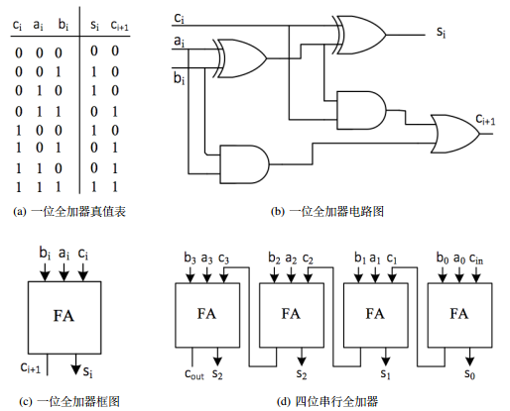

1. n位加法器:

上述四位串⾏加法器的设计, 如果推⼴到更多位加法器的设计, 程序代码将会变得异常复杂, 运⾏效率也将很低. 在Verilog语⾔中, 可以使⽤算术赋值语句和向量来执⾏这种算术运算. 如果我们定义如下向量:

input [n-1:0] in_x, in_y;

output [n-1:0] out_s;

则算术赋值语句out_s = in_x + in_y就可以实现 n 位加法器了.

该代码定义了可以⽣成 n 位加法器的电路, 但是该加法器电路并不包含加法过程中产⽣的进位输出信号和算术溢出信号. 溢出信号是⽤于判断运算结果out_s 是否正确的信号. 可以证明, 算术溢出信号可以⽤下⾯的表达式得到：

Overflow = (in_xn−1 == in_yn−1)&&(out_sn−1! = in_xn−1)

其判断原理是: 如果两个参加加法运算的变量符号相同, ⽽运算结果的符号与其不相同, 则运算结果不准确, 产⽣溢出. 即两个正数相加结果为负数, 或者两个负数相加结果为正数, 则发⽣了溢出. 进位信号可以⽤下⾯的表达式得到：

{out_c,out_s} = in_x + in_y；

此表达式执⾏后, out_c 即为进位位, out_s 即为加法运算结果, 这⾥的进位位仅⽤于表⽰在加法运算过程中, 操作数的最⾼位向外是否有进位, 和我们传统意义上的进位和借位的概念不完全⼀致.

1. 简单加减法运算器的设计:

上述加法器只能实现加法运算, 如果要执⾏减法运算, 必须再设计⼀个减法运算器. 其实, 在实际的运算器中, 如果参加运算的操作数都是补码的话, 可以⽤加法器同时实现加法和减法运算, 常⽤的运算器也正是这样操作的. 下图是一个参考逻辑图:

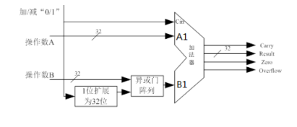

1. 带有逻辑运算的简单 ALU:

功能表如下图所示:

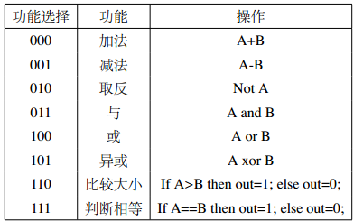

1. **实验环境/器材**

系统环境是window10, 硬件环境是DE10-Standard开发板, 软件环境是Quartus.

1. **程序代码**

其中x, y是两个四位的操作数, 通过sel来选择执行的操作, 将结果存在res里, 标志位分别为CF, OF, ZF, complement用于存放中途产生的补码.

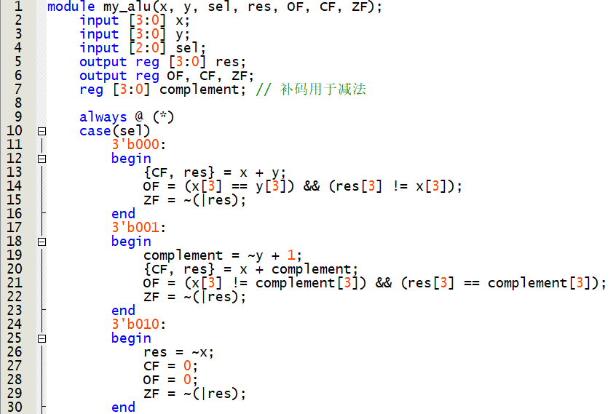

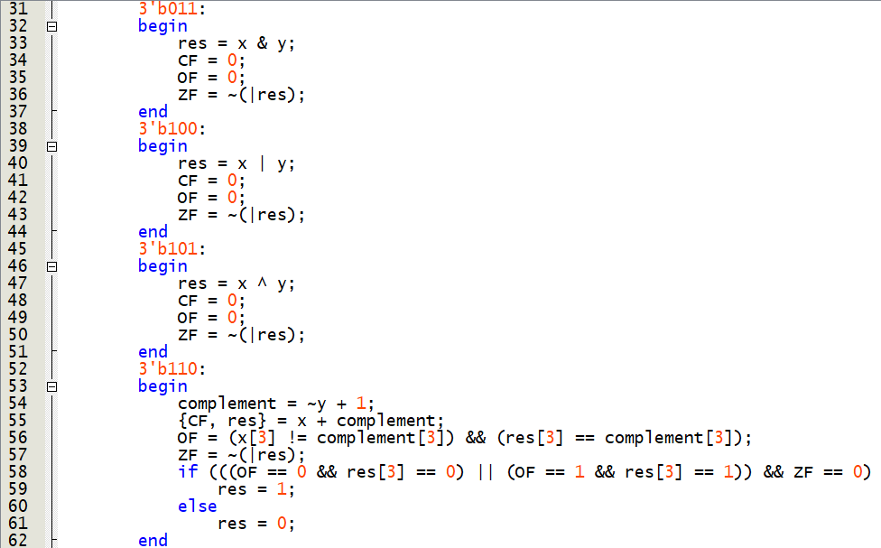

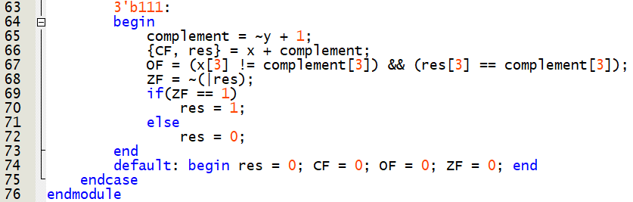

1. **实验步骤**

首先编写了ALU的代码(见四), 通过编译后又设计了仿真模拟的代码(见六), 验证通过后分配了引脚(如下图), 最后讲生成的二进制烧写文件导入开发板进行硬件验证, 并通过了助教的查验.

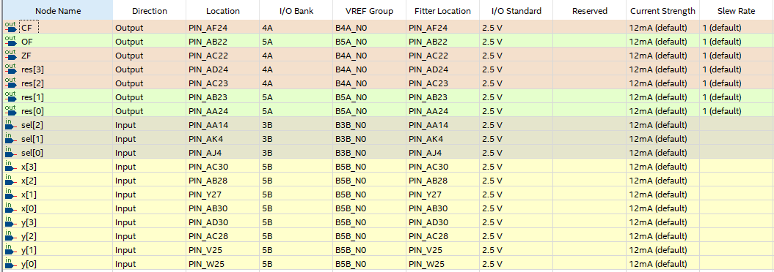

1. **测试方法**

采用了仿真模拟验证, 仿真测试代码中并没有覆盖所有的情况, 只选择了一些易错情况进行测试, 具体代码如下:

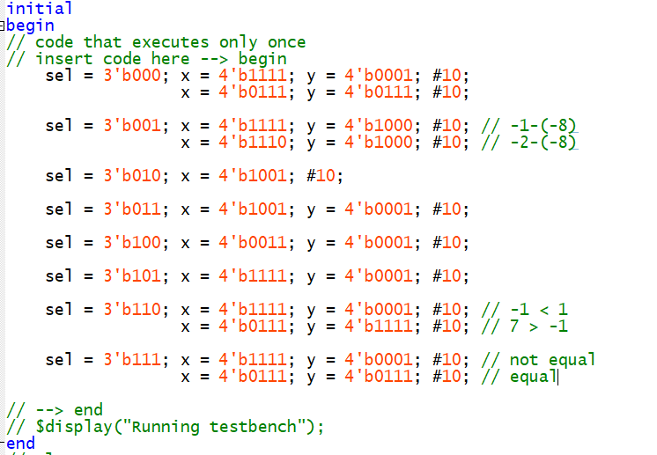

1. **实验结果**

仿真验证产生的波形图如下:

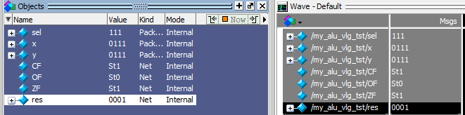

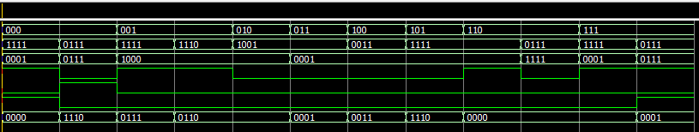

硬件验证的结果如下:

SW0-SW3为x, SW4-SW7为y, 三个button作为选择端, 按下表示0, 低四个二极管显示结果, 高三个二极管第一个为ZF, 第二个为OF, 第三个为CF.

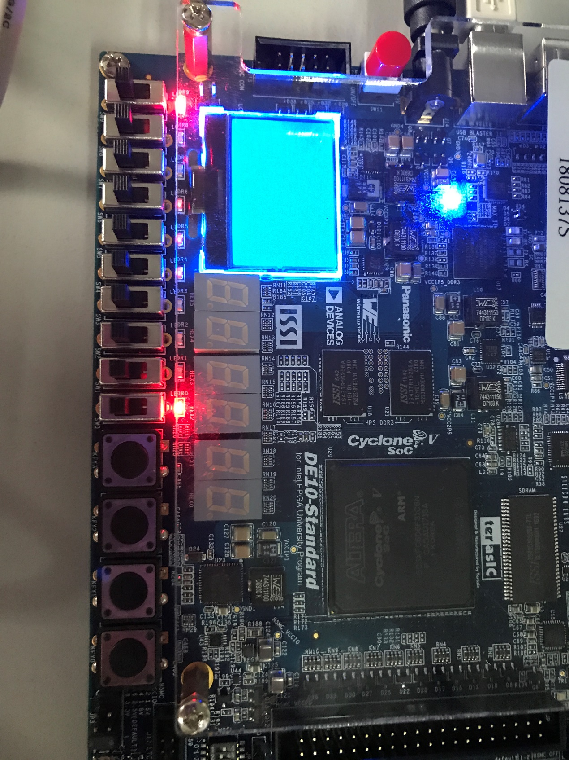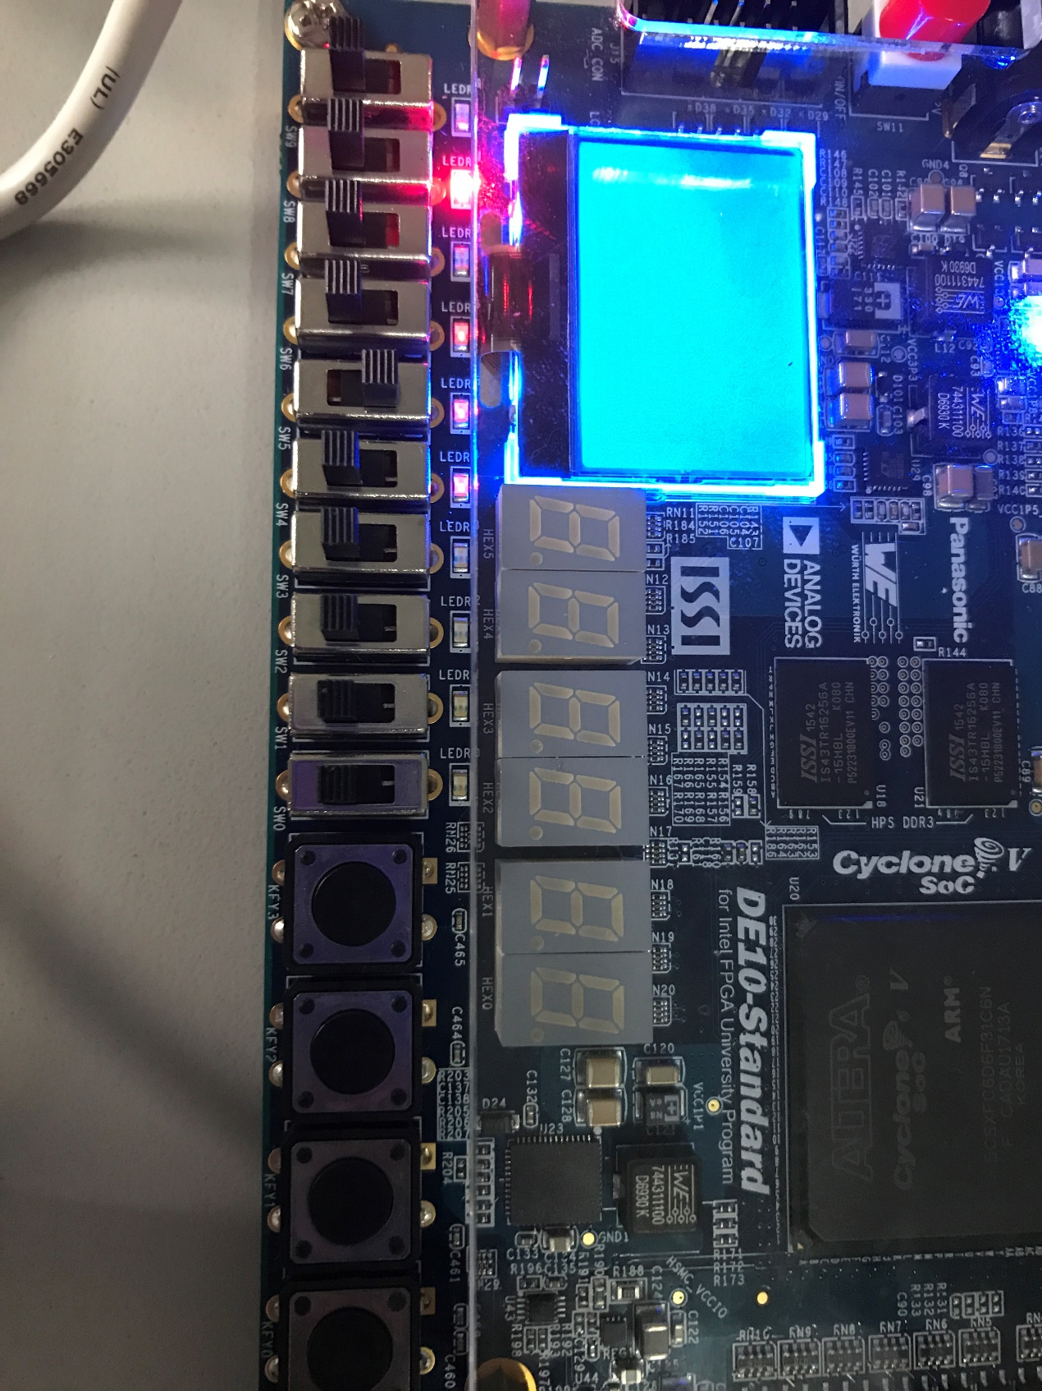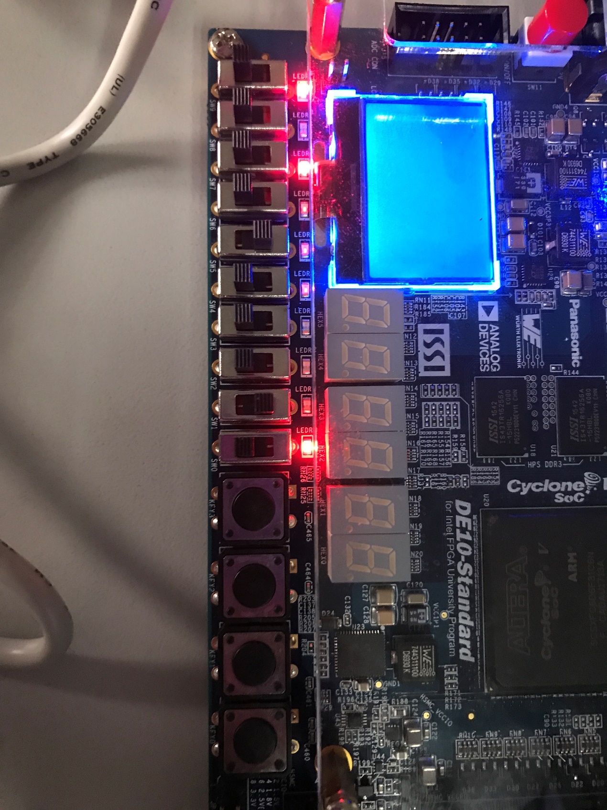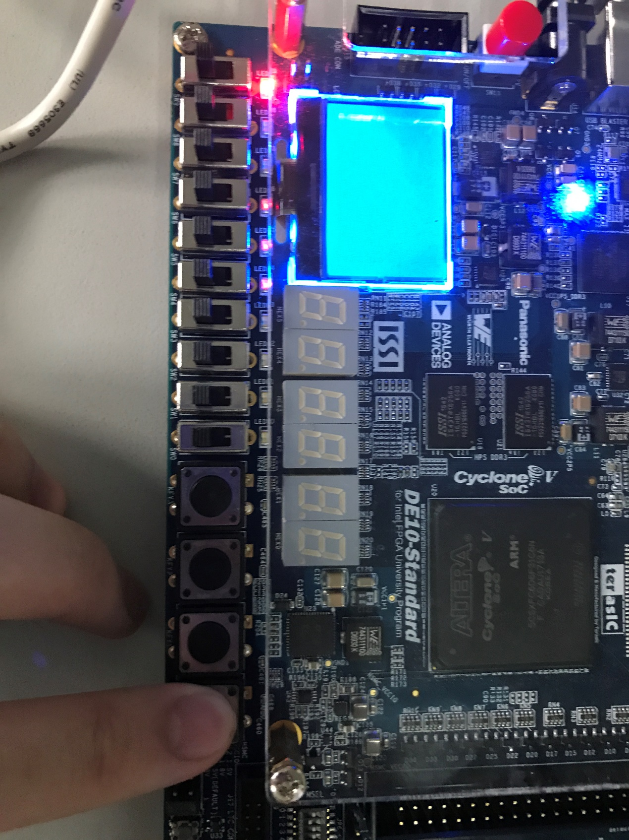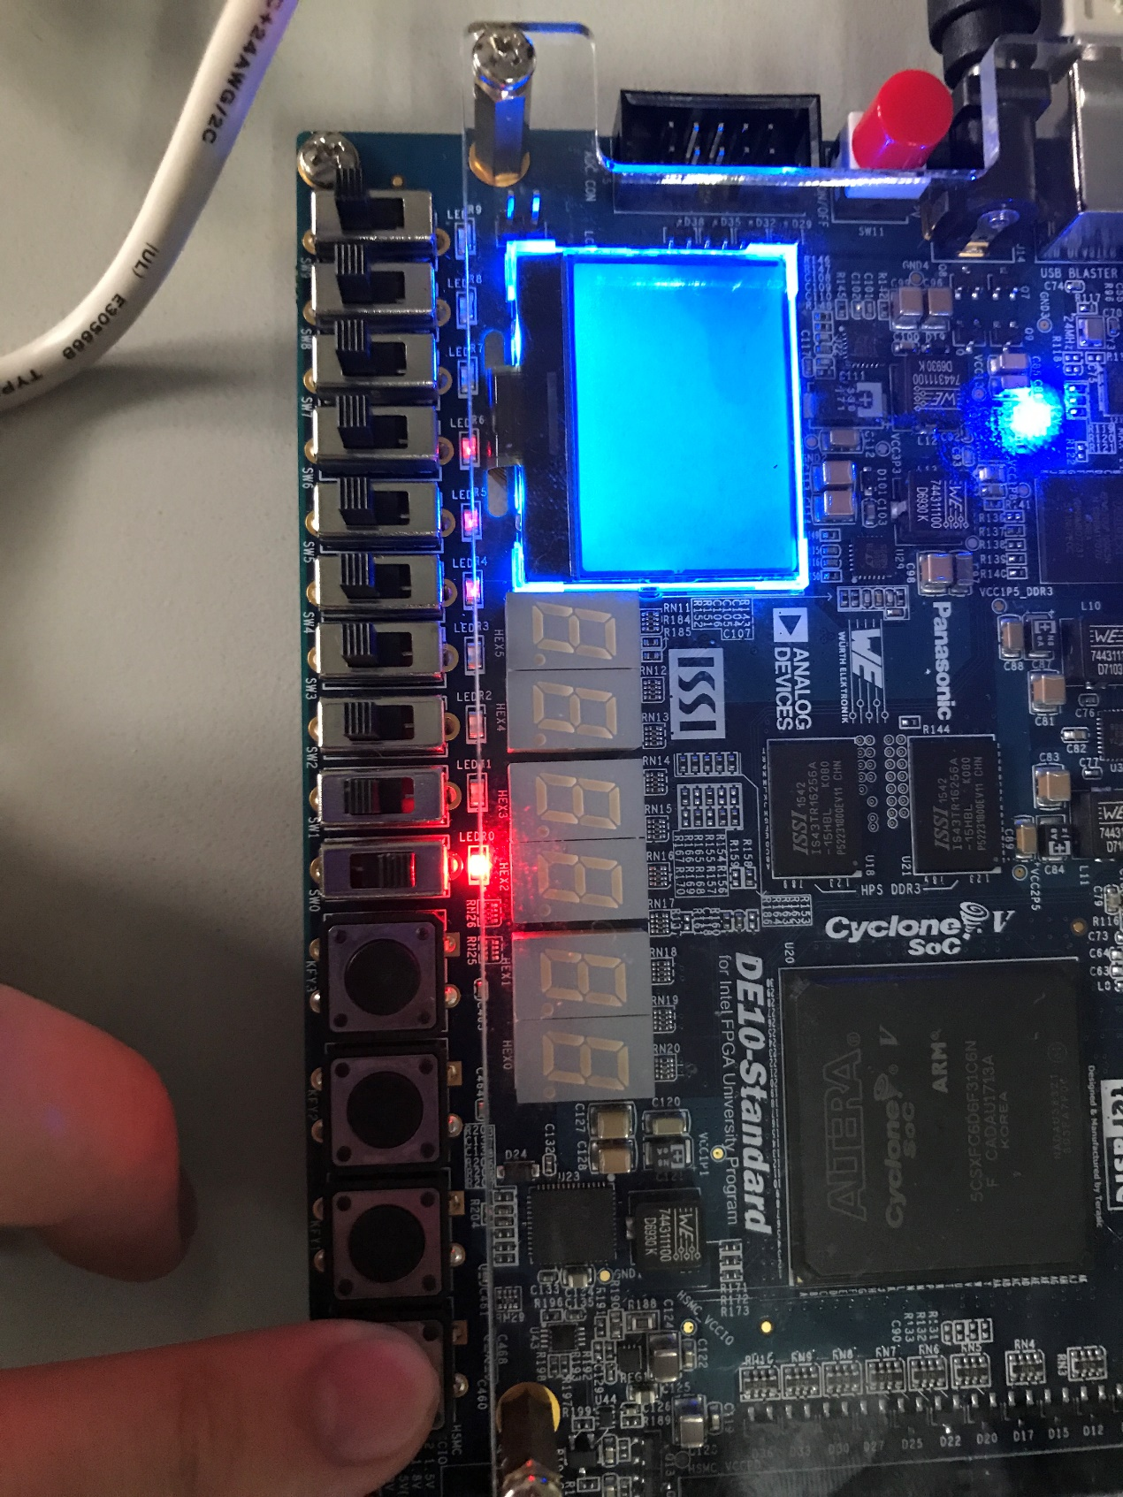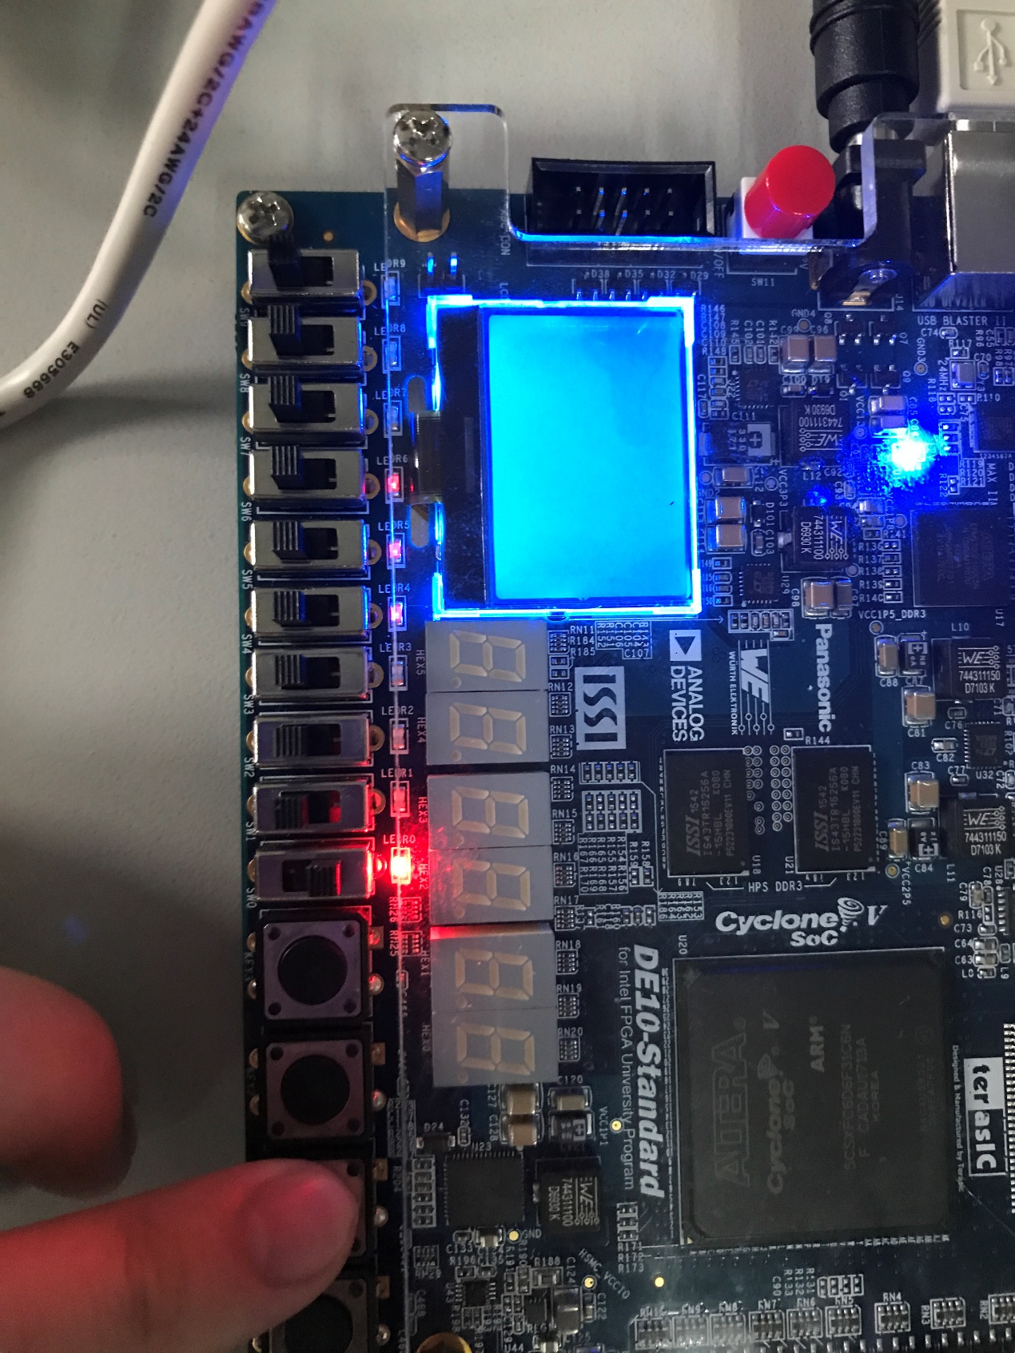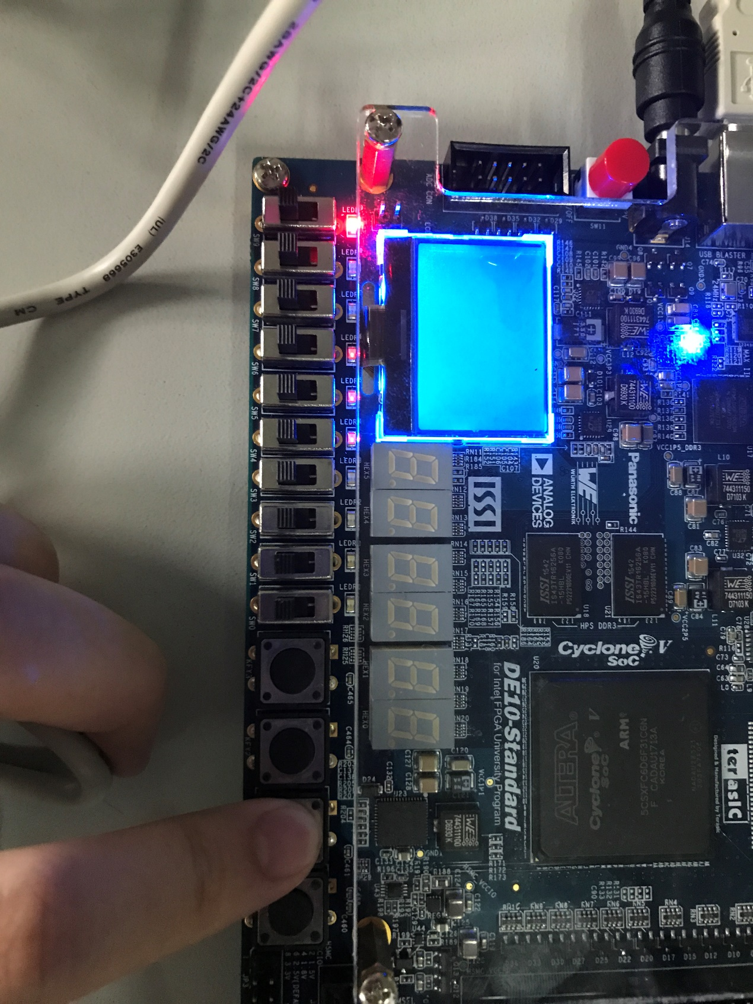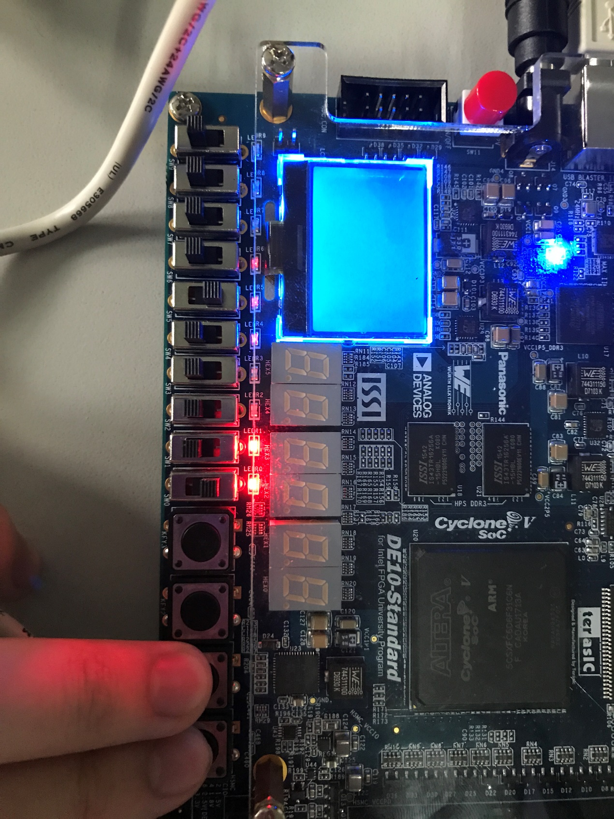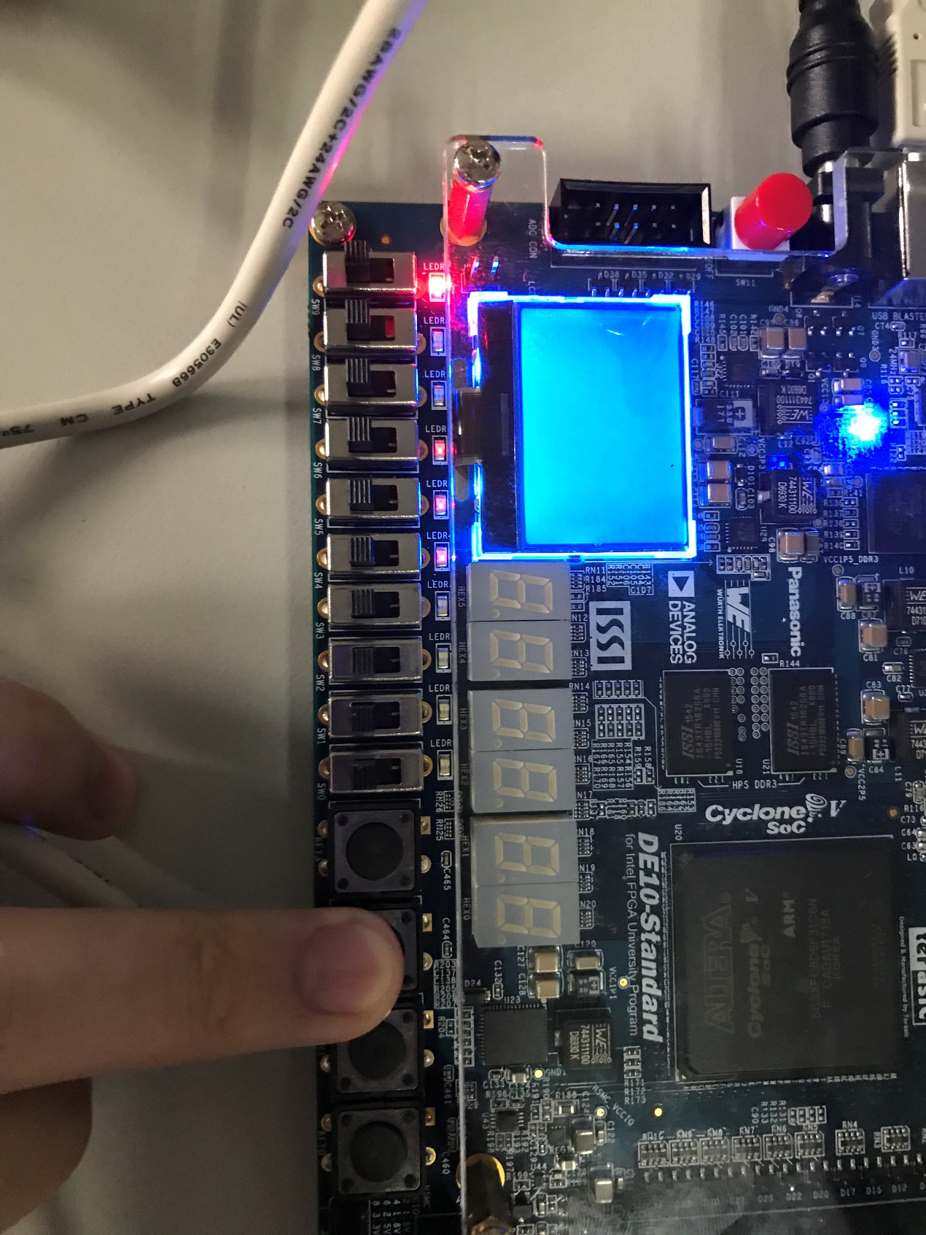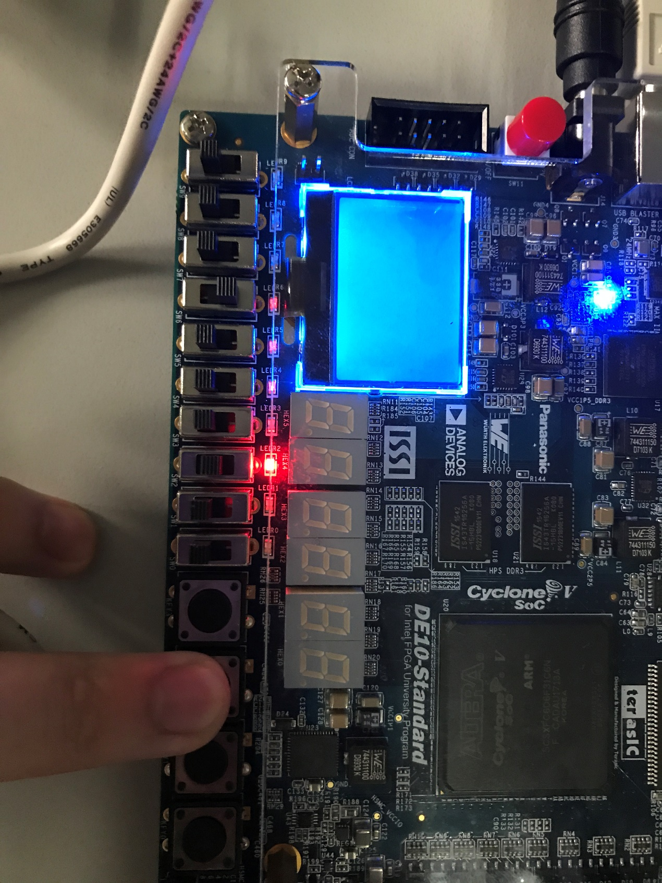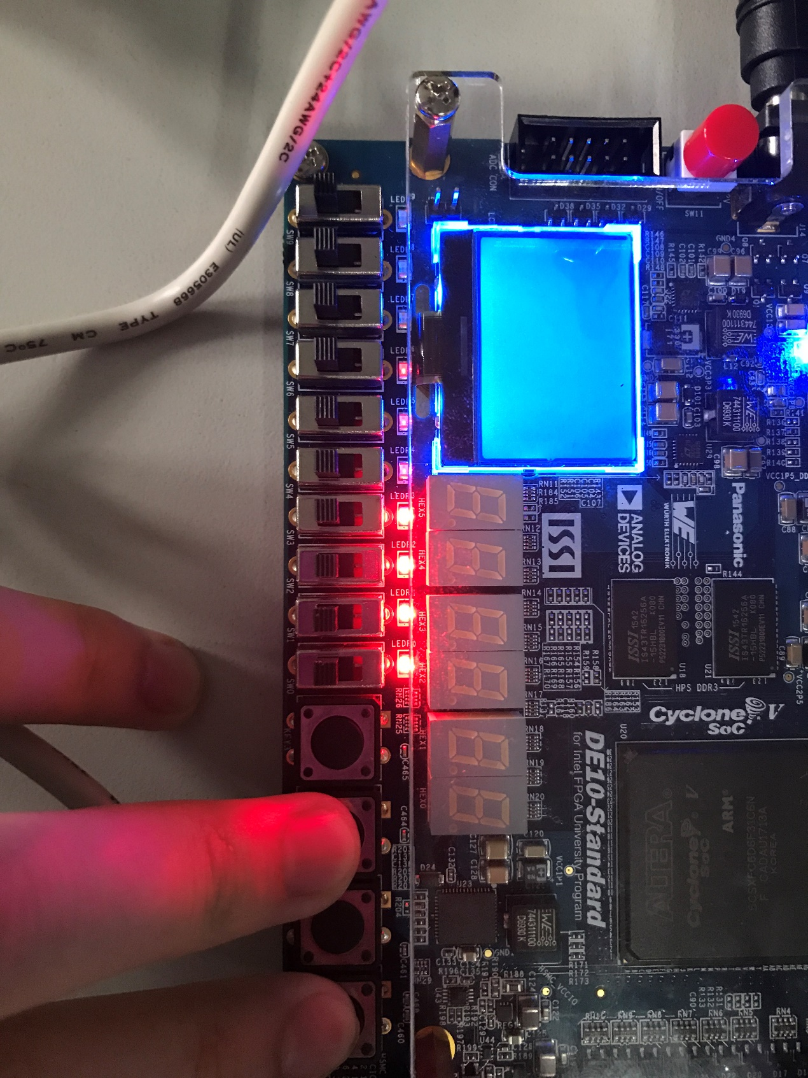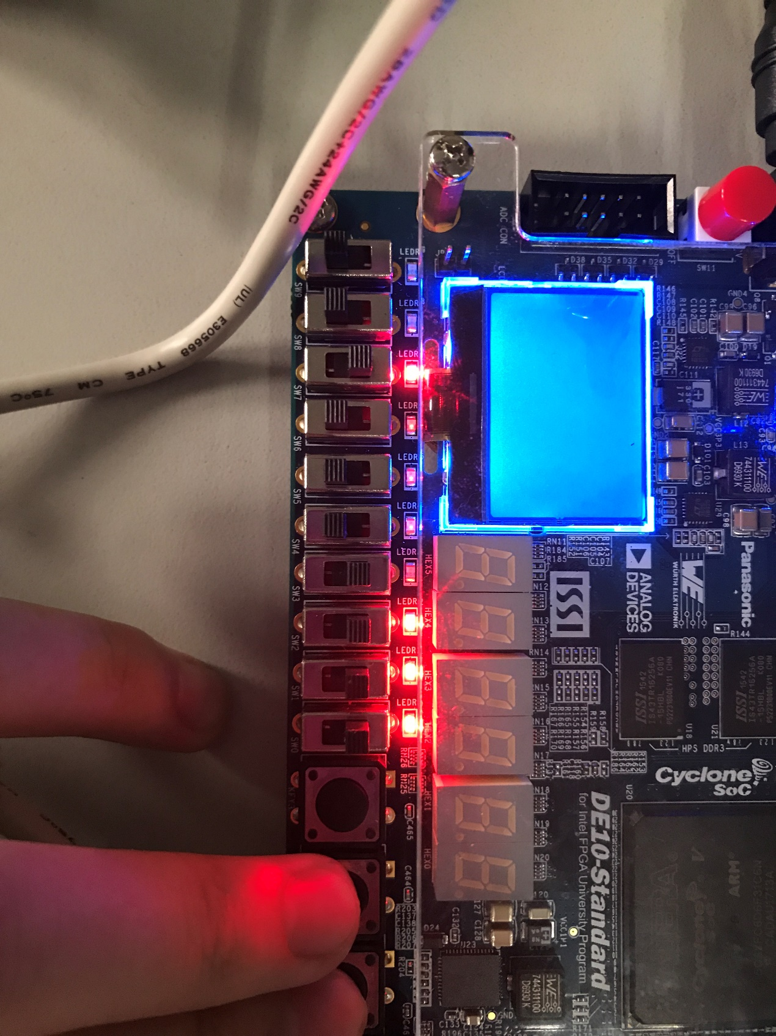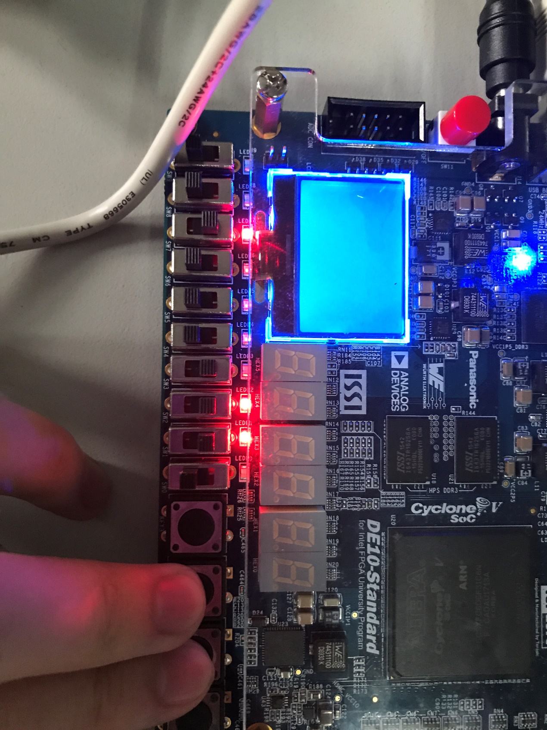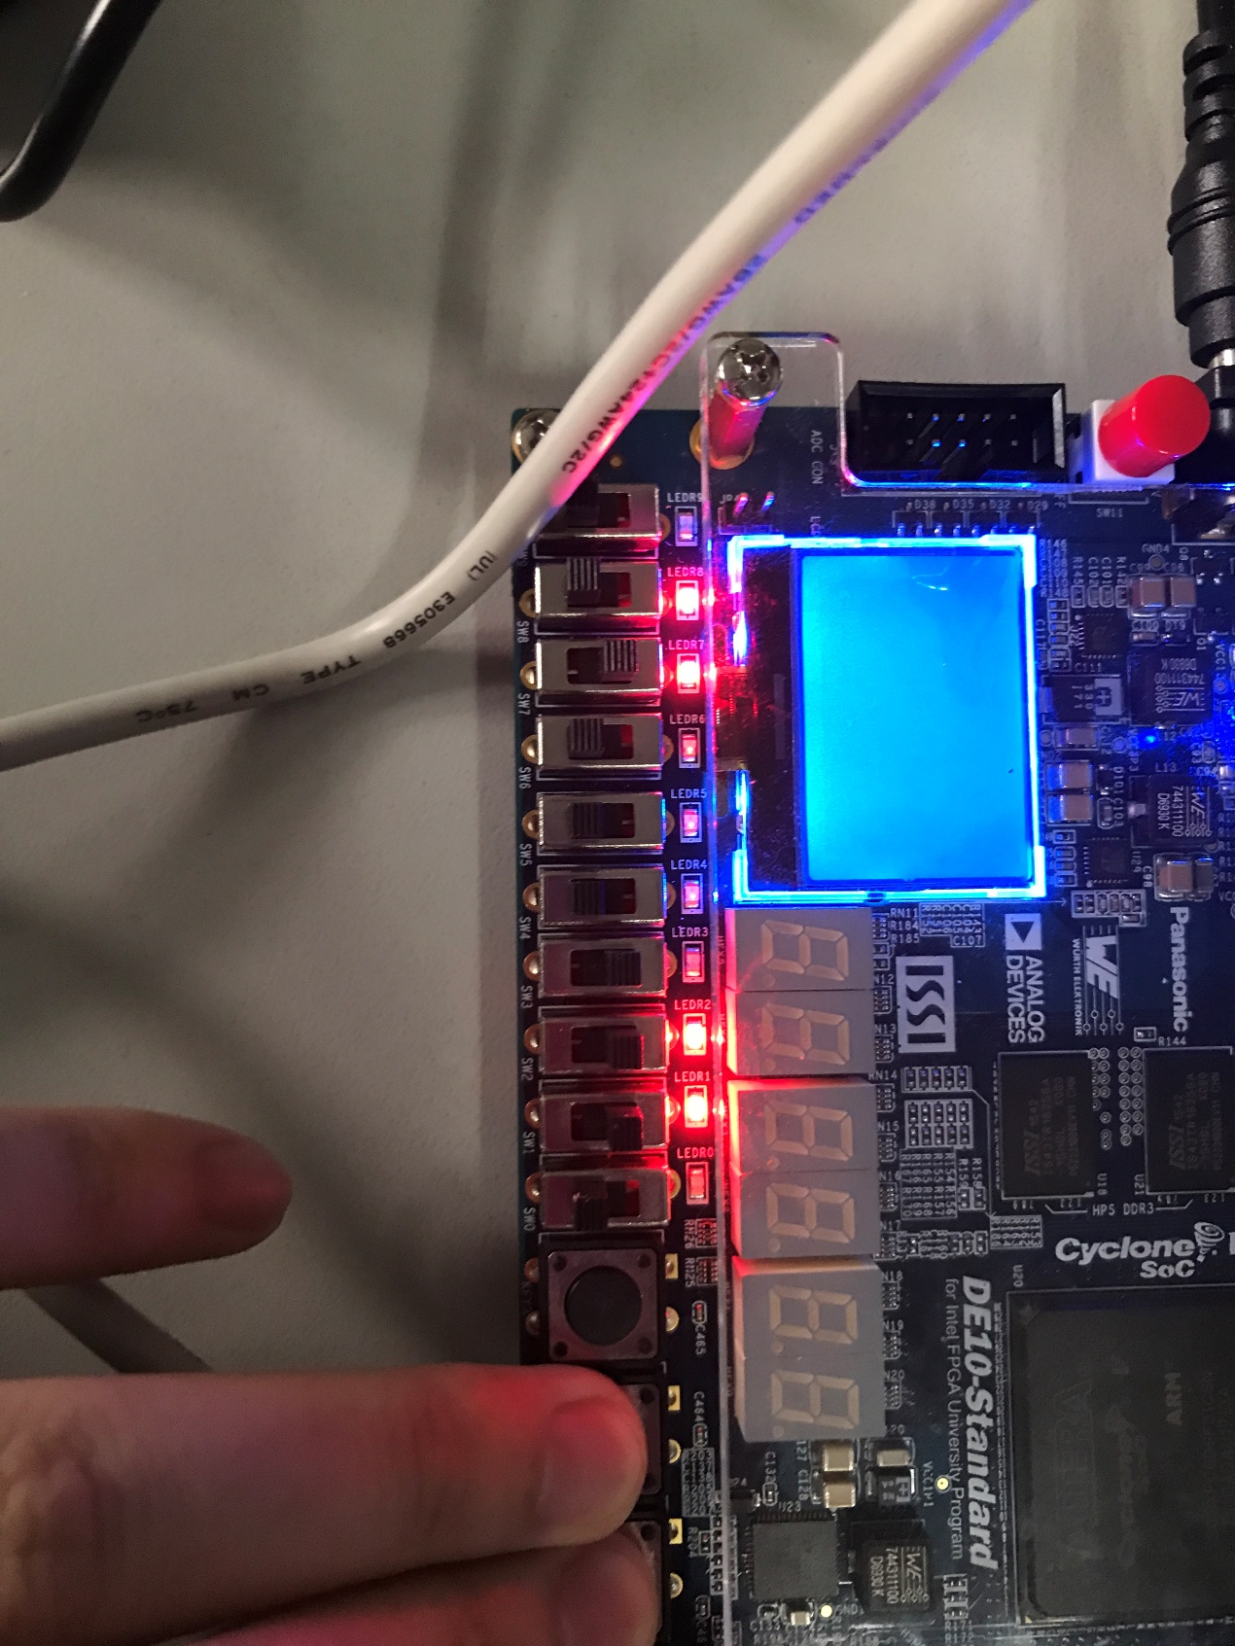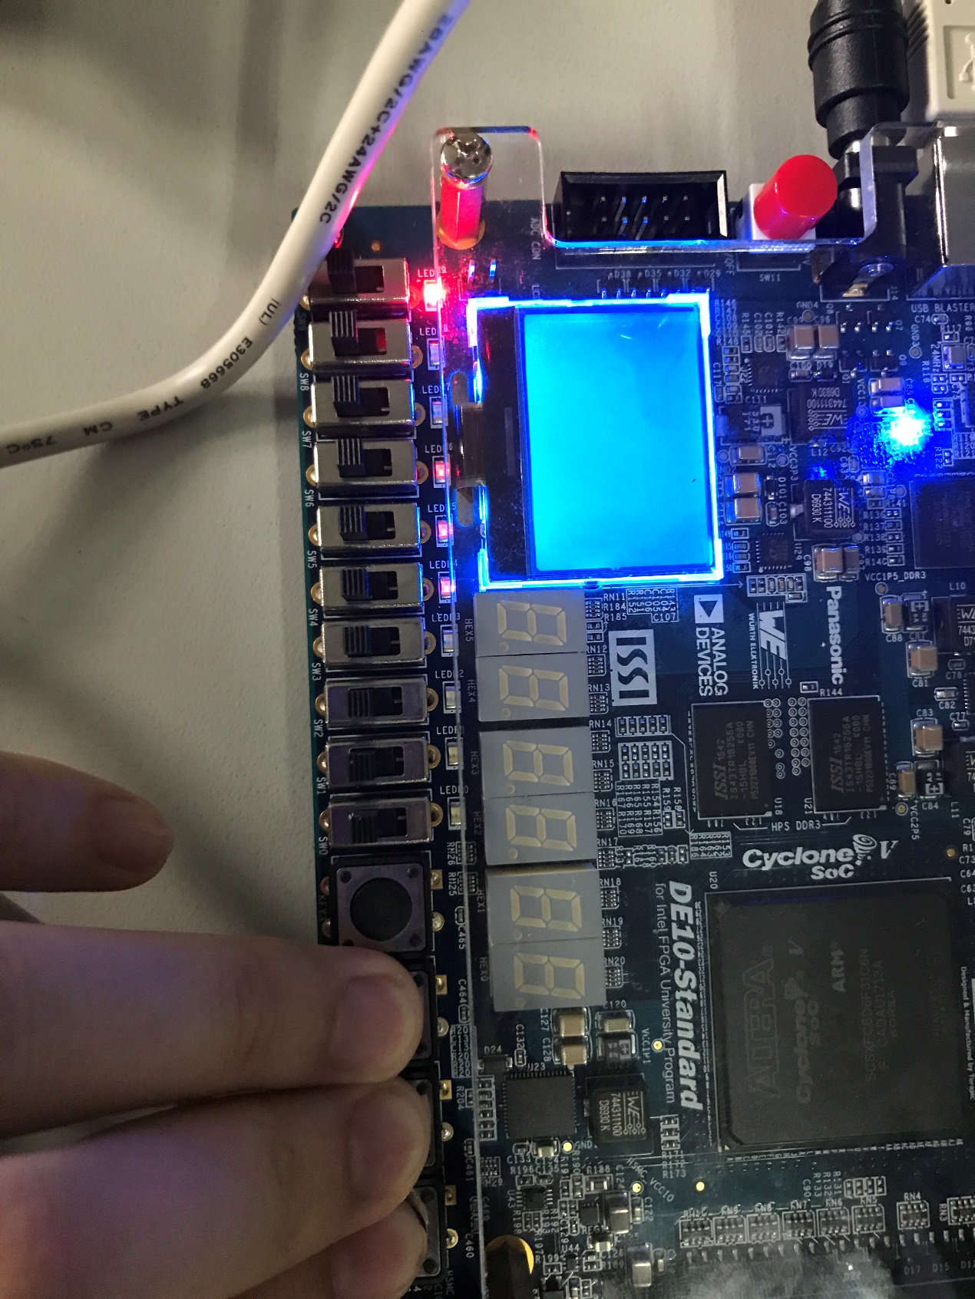

1. **实验中遇到的问题及解决方案**
2. 对各标志位的设置条件不太熟悉, 上网搜索后解决.
3. **实验得到的启示**
4. 测试时没有必要覆盖每一种输入情况, 可选择几个容易出错的情况和一些边界条件进行测试.
5. **意见和建议**
6. 可修改实验讲义, 只介绍加法器的原理, 将加法器的实现并入ALU设计中, 因为后面的ALU已经包含了加法器.
7. 可简要介绍button的用法.
8. **思考题**
9. A1和B1.

2. 不一样; 对补码和OF的处理不一样; 每一步都会导致差异; 第二个正确.

3. 我认为约简操作更好.